Профилактические мероприятия в Южном округе
10.12.2014
Сотрудники МЧС ЮАО в преддверии Нового года проводят профилактические мероприятия в местах с массовым пребыванием людей, где будут проходить новогодние елки. Особое внимание уделяется местам с продажей пиротехнических изделий.
Пиротехнические изделия являются пожароопасной и взрывоопасной продукцией, поэтому инспектора МЧС обращают внимание, имеются ли в наличие у продавцов сертификаты качества пиротехнических изделий, сроки годности пиротехнического изделия, соответствует помещение для продажи продукцией требованиям пожарной безопасности.
Также проводятся профилактические рейды среди населения с вручением памяток по применению гражданами бытовых пиротехнических изделий, еще раз напоминают телефоны вызова экстренных служб «101» и «112».
Надеемся, что такие профилактические мероприятия помогут жителям столицы встретить Новый 2015 года без каких-то либо происшествий.

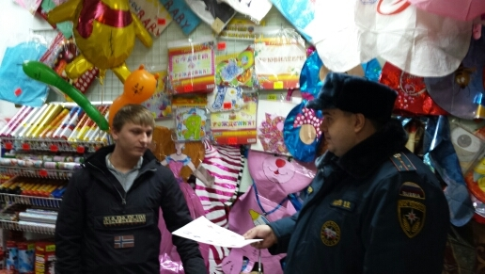

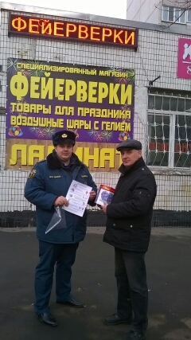

Адрес страницы: http://danilovsky.mos.ru/presscenter/news/detail/1460797.html
Управа Даниловского района города Москвы

